' PERPUSTAKAAN
INSTITUT AGAVA KRISTEN NEGERI
IAKN TORAJA
T;'! Terima ~
¹ ! 5-i73'Z,/ptV'/zc^(-^
N j KIst : z/£o. boi
Dilalif
Kauandari. •
Tsflms (b^{r}i a^⁶**^
Harga ■ :


SKRIPSI
Diajukan Kepada Istitut Agama Kristen Negeri Toraja Untuk Memenuhi
Salah Satu Persyaratan Akademik Guna Mencapai Gelar Sarjana Theologia
(S.Th)
Oleh:
Andarias Mappa Lolo
2020175214
PROGRAM STUDI TEOLOGI KRISTEN JURUSAN TEOLOGI KRISTEN
FAKULTAS TEOLOGI DAN SOSIOLOGI KRISTEN
INSTITUT AGAMA KRISTEN NEGERI (IAKN) TORAJA
2020/2021
Judul

HALAMAN PERSETUJUAN
“Kajian Hermeneutik Narasi Penciptaan Passomba Tedong
Menurut Perspektif Paul Ricoeuf”
Disusun oleh : Andarias Mappa Lolo
Nama
N1RM
: Andarias Mappa Lolo
: 2020175214
Program Studi
Fakultas
: Teologi Kristen
: Teologi dan Sosiologi Kristen
Setelah dikonsultasikan, dikoreksi, dan diperbaiki dengan arahan dari
pembimbing, maka skripsi ini dinyatakan memenuhi syarat dan layak untuk
dipertahankan dan dipertanggungjawabkan dalam ujian skripsi pada Institut
Agama Kristen Negeri (IAKN) Toraja.
Tana Toraja, 04 Agustus 2021
Dosen Pembimbing

Pembimbing II,
Pembimbing I,

Dr. Calvin S. Rupa, M.Th.
NIP 198210182011011004
Daniel Fajar Panuntun, M.Th.
L/UUIVl K * «UUIllUU, ITA,
NIP 1992051820190310017
ii

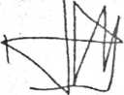
Judul
Disiapkan oleh
Dibimbing oleh

HALAMAN PENGESAHAN
. : “Kajian Hermeneutik Narasi Penciptaan Passomba
Tedong Menurut Perspektif Paul Ricoeur’¹
Nama
NIRM
Program Studi
Fakultas
: Andari as Mappa Lolo
: 2020175214
:■ Teologi Kristen
: Teologi dan Sosiologi Kristen
1. Dr. Calvin S. Rupa, M.Th.
2. Daniel Fajar Panuntun, M.Th.
Telah dipertahankan dan dipertanggungjawabkan oleh penulis di depan
penguji pada ujian sarjana (SI) Institut Agama Kristen Negeri (IAKN) Toraja,
pada tanggal 25 Agustus 2021 dan diyudisium pada tanggal 08 September 2021.
A
Dewan Penguji:
Penguji
Penguji Ip
:ama,
ntyo Susanta, M.Th.
Yohanes Kris
NIP 198612132019031012
dpmping.

Sumiati Putiri NatAlia, M.Pd.
NIP 199012292019032027
Panitia Ujian
Sekretaris,
Ketua,



Srimart Ryeni, M.Si.
NIP 198903032019032012

Mariana Surpiati, S.Th.
NIP 198203022009122005
Dekan FTSK IAKN Toraja,
Mengetahui,
R^Kt^IAKN Toraja,
DrCJbriiTapingku, M.Th.
^[£196701242005011003
asak, M.Th.
P 197008212005011004


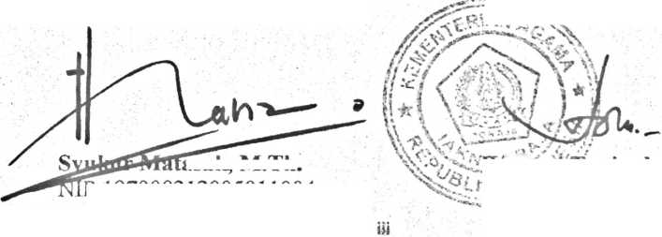
Nama Penulis | : Andarias Mappa Lolo
Nirm | :2020175241
Judul Skripsi | : Kajian Hermeneutik Narasi Penciptaan Passomba  Tedong Menurut Pespektif Paul Ricoeur.

Tanggal Pemeriksaan ■: 13 September 2021
Similarity : 18%
Dinyatakan MEMENUHI SYARAT ambang batas toleransi. Jika
dikemudian hari ditemukan kekeliruan karena keterbatasan aplikasi, seperti adanya
kesamaan dengan karya ilmiah lain yang lebih awal mendapat pengakuan sebagai hak
cipta (misalnya: karya ilmiah tersebut belum publish secara online\ maka semua
konsekuensi yang ditimbulkan menjadi tanggung jawab penulis skripsi.
Demikian surat keterangan ini, untuk dipergunakan sebagaimana mestinya.
Tana Toraja, 14 September 2021
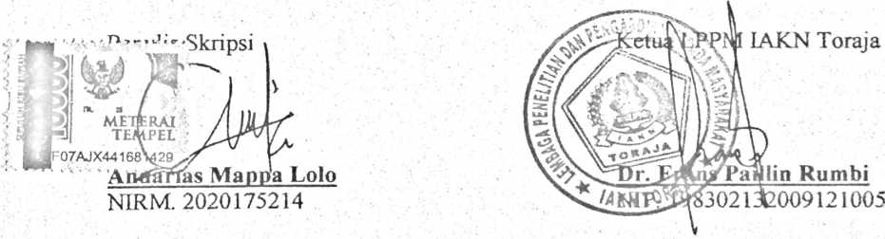
iv
ABSTRAK
Andarias Mappa Lolo: 2020175214, Kajian Hermcnentik Narasi Penciptaan
Passomba Tedong Menurut Perspektif Paul Ricoeur di Lolai, Lemb. Benteng
Mamullu, Kec. Kapala Pitu, Kab. Toraja Utara.
Karya ini didasarkan pada kesangsian penulis tentang mitologi toraja
mengenai asal-muasal segala yang ada dalam dunia realitas termasuk manusia
yang diuraikan dalam narasi kisah penciptaan passomba tedong khususnya dalam
lingkup Lolai, Lembang Benteng Mamullu, Kecamatan Kapala Pitu. Tujuan dari
penelitian ini untuk mengetahui makna yang terkandung dibalik kisah penciptaan
teks passomba tedong serta makna baru bagi Kristenitas masa kini. Metode yang
digunakan dalam penelitian ini adalah metode penelitian kualitatif dengan
menggunakan pendekatan hermeneutik perspektif Paul Ricoeur untuk menemukan
makna dibalik kisah penciptaan tersebut.
Dari hasil interpretasi yang dilakukan terhadap teks kisah penciptaan
passomba tedong, narasi tersebut adalah sebuah kisah yang bersifat mitos namun
dibalik narasi itu ada makna terselubung yang ingin disampaikan. Makna dibalik
teks tersebut masih berkontribusi bagi ajaran Kristen masa kini.
Kata kunci: Hemeneneutik, Paul Ricoeur, passomba tedong, mitos, makna, kisah
penciptaan.
v

